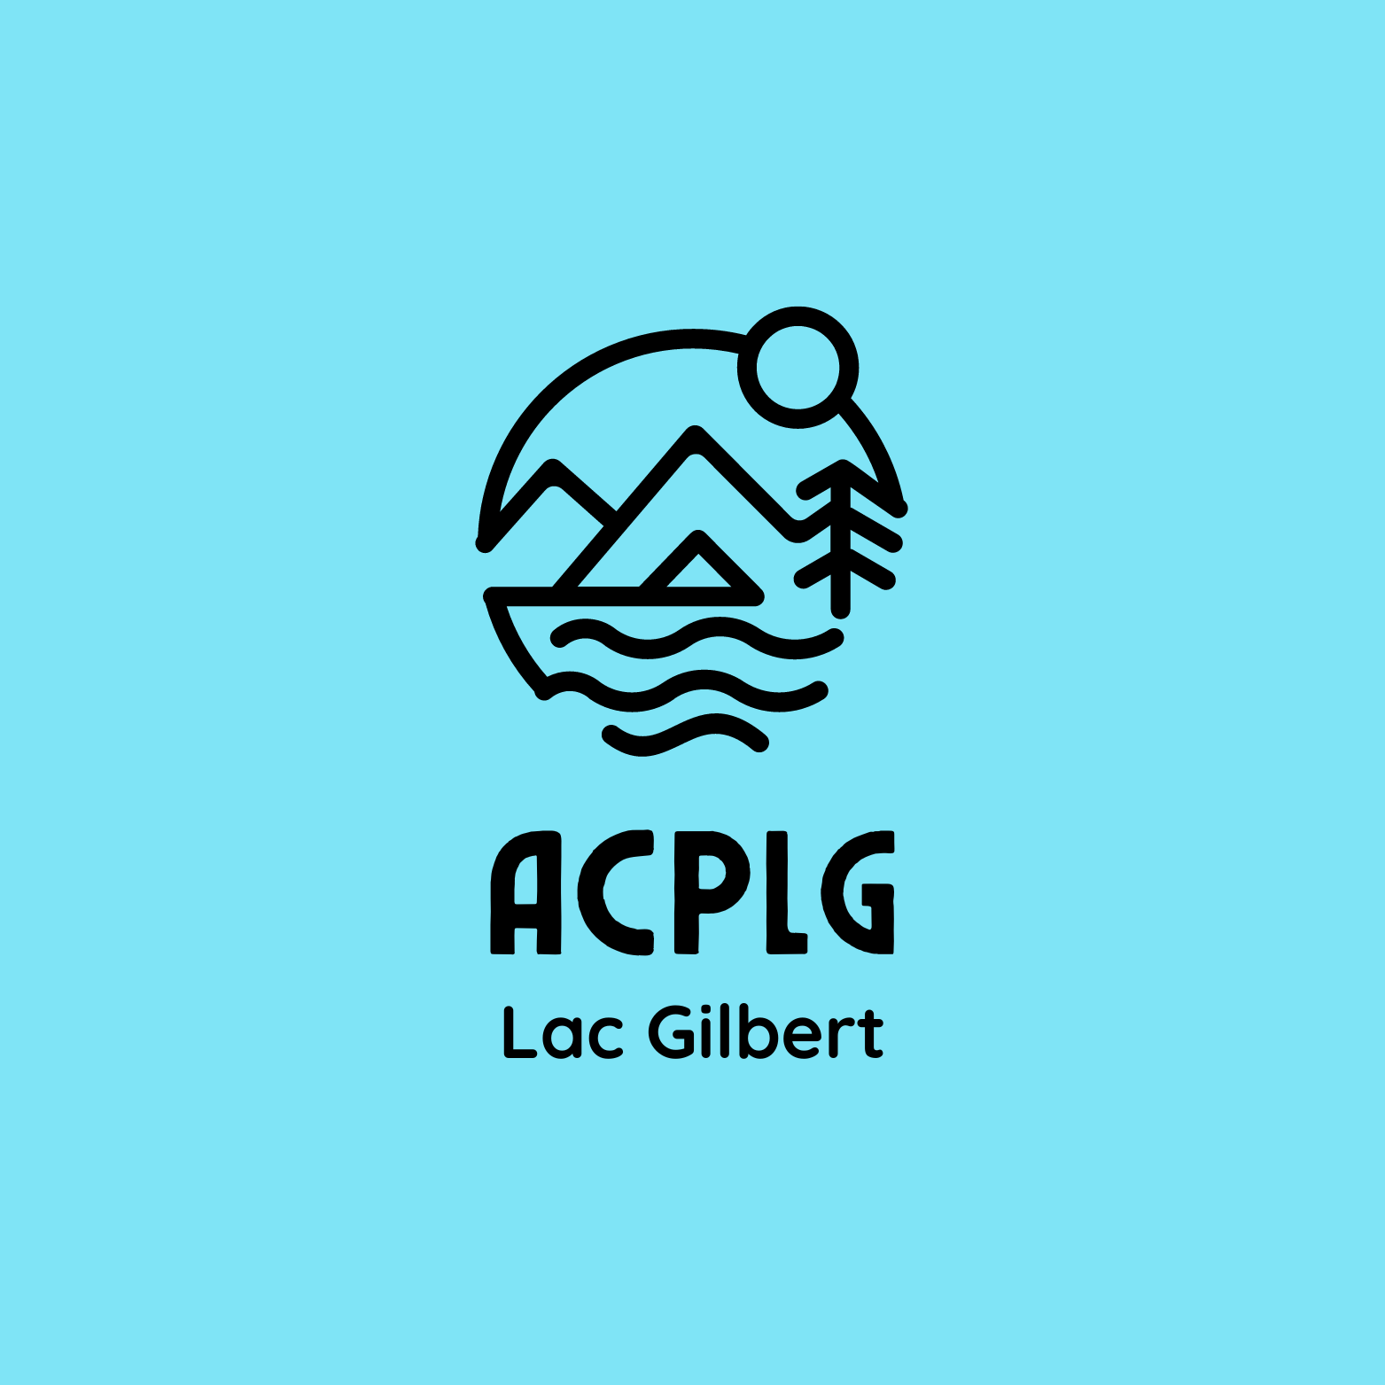 GUIDE DE LA VIE AU LAC
Le lac Gilbert nous offre un environnement calme et champêtre que nous partageons en toute saison. Quelques gestes simples nous permettront d’en profiter encore longtemps!
- Évitez l'utilisation de produits nocifs directement dans le lac; même les savons et crèmes biologiques endommagent la qualité de l'eau¹. Les produits nocifs (engrais, herbicide, pesticide…) sont à éviter car ils se retrouveront tôt ou tard dans le lac.  - Respectez les règlements municipaux concernant la bande riveraine: ne coupez pas l'herbe, les arbres ou les buissons à moins de 10 mètres du lac.  - Évitez d’introduire une embarcation utilisée sur d’autres cours d’eau. Si vous le faites, nettoyez au préalable l’embarcation pour éviter l’arrivée de plantes aquatiques envahissantes et /ou moules zébrées. Un règlement fédéral interdit l'utilisation de moteur à essence sur le lac².  - Si vous reconnaissez une plante exotique envahissante, en aviser l'ACPLG immédiatement.  - Ne pas s'approcher de la faune environnante et particulièrement des huards. Certains animaux sont très sensibles à la présence humaine. Éloignez les bernaches lorsqu’elles sont présentes. Elles ont vite fait de polluer un lac.  - Évitez l'utilisation de la machinerie bruyante le dimanche, afin d’apprécier le calme du lac et de la forêt. | - Si vous êtes un adepte de la pêche, veuillez protéger la ressource: remettre à l’eau les poissons de taille insuffisante, n’utilisez pas d’appâts vivants et maniez vos hameçons avec prudence afin d’éviter qu’ils se retrouvent dans le lac.  - Ne faites jamais de feux d'artifice près du lac, pour ne pas contaminer l'eau avec des produits chimiques et occasionner un stress à la faune environnante¹.  - L’installation des quais nécessite l’obtention préalable d’un permis auprès de la municipalité (les dimensions du quai sont limitées et l’utilisation du bois traité est dommageable pour le lac)  - Ne pas circuler en motoneige ou véhicule tout terrain sur le lac (ou tout autre véhicule à essence).  - Merci d'enlever les arbres morts et de ramasser les branches au bord du chemin (mais pas ceux qui se trouvent dans le lac).  - Maintenez l'éclairage extérieur au minimum.  - N’utilisez pas d’embarcation de tout type dont le moteur électrique serait de plus de 5 kw afin de préserver l’environnement fragile du lac ainsi que la sécurité et la quiétude des usagers
Lire la documentation à ce sujet sur notre site : www.lac-gilbert.com :
- Rives et zones littorales (Notre lac)
- Les plantes envahissantes (Documents récents)
- Outardes
² Sur le Web :
- Loi de 2001 sur la marine marchande du Canada :
  - Règlement sur les restrictions visant l’utilisation des bâtiments (embarcations)
  - Annexe 3 : Eaux dans lesquelles les bâtiments à propulsion mécanique sont interdits : Voir la partie 5 concernant le Québec.
- Pêche sportive au Québec (bonnes pratiques et interdictions)

